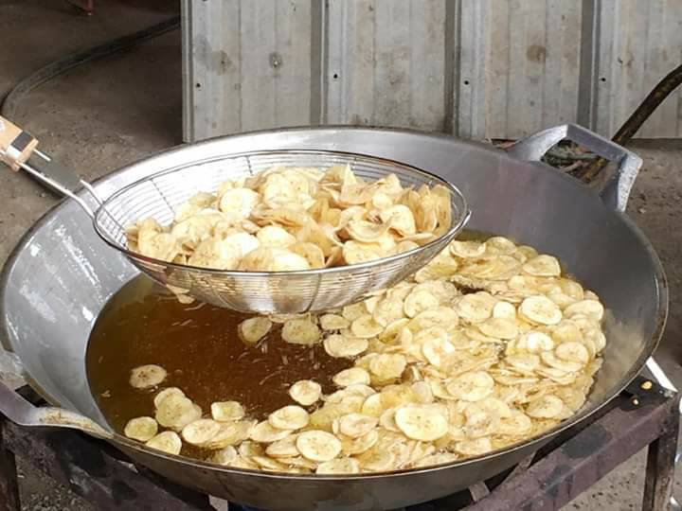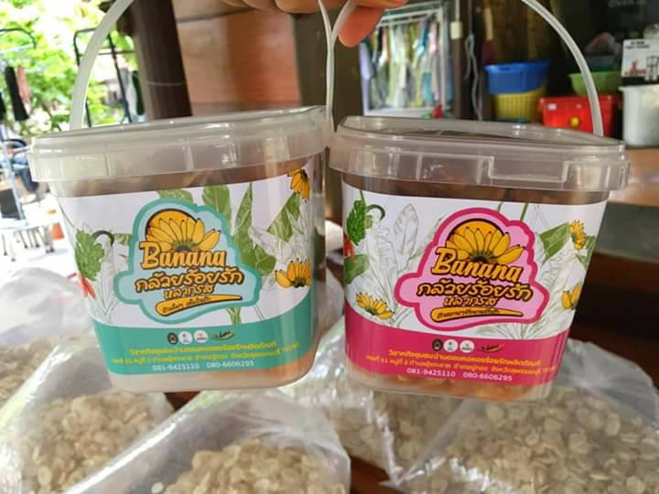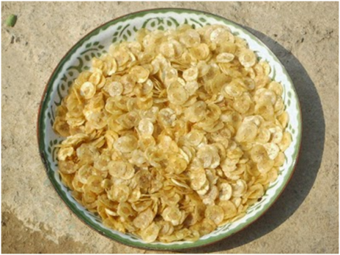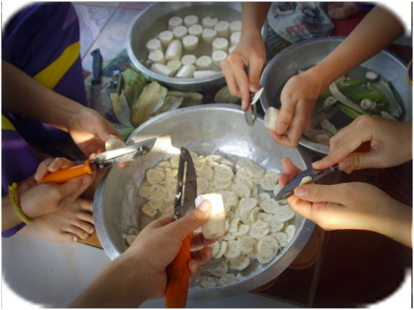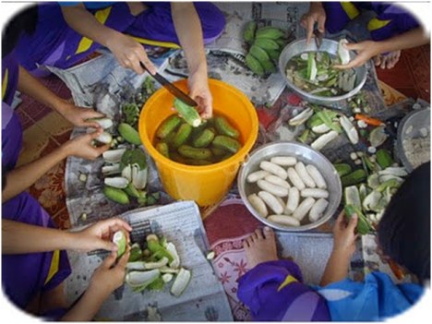

ด้วยองค์การบริหารส่วนตำบลบ้านกุ่ม ได้ให้ความสำคัญในการส่งเสริมพัฒนาบทบาทของสตรี ช่วยส่งเสริมสนับสนุนอาชีพเพิ่มรายได้ เพื่อพัฒนาคุณภาพชีวิตและพยายามส่งเสริมให้สตรีสามารถดำเนินชีวิตอยู่ในสังคมได้อย่างมีคุณภาพ องค์การบริหารส่วนตำบลบ้านกุ่ม จึงดำเนินการประชาสัมพันธ์และจัดหาแห่งขาย สินค้าหรือผลิตภัณฑ์ให้กับกลุ่มสตรีในตำบลบ้านกุ่ม จัดขึ้นเพื่อสนับสนุนและส่งเสริมสินค้าท้องถิ่น จากกลุ่ม สตรี แม่บ้าน ให้เป็นที่รู้จักอย่างแพร่หลาย รวมถึงเป็นการสร้างโอกาสให้การกระจายสินค้า และเพิ่มโอกาสในการจำหน่าย ให้แก่ผู้ประกอบการโดยรวบรวมสินค้าคุณภาพดี เด่น ดัง ของตำบลบ้านกุ่ม ให้เลือกสรรลิ้มลองกันถึงที่มากมายทั้งของกิน ของใช้ อาทิ อาหารแปรรูปภูมิปัญญาชาวบ้าน กล้วยฉาบ ตลอดจนงานหัตถกรรมฝีมือชาวบ้าน มาให้ได้ช็อป ชม ชิม อย่างจุใจ ในราคายอมเยาว์

ชม ชิม ช็อป สินค้าดีมีคุณภาพ ส่งตรงจากแหล่งผลิต ในงาน

Otop ตำบลบางตาเถร ในวันที่ 19 มิถุนายน 2563

อำเภอเคลื่อนที่ได้ที่ ณ องค์การบริหารส่วนตำบลบางตาเถร

วันที่ 21 เมษายน 2565

อบต.บ้านกุ่ม ชวนช็อปสินค้าไทยมีคุณภาพ สนับสนุนเกษตรกรไทย

ในตำบลบ้านกุ่ม